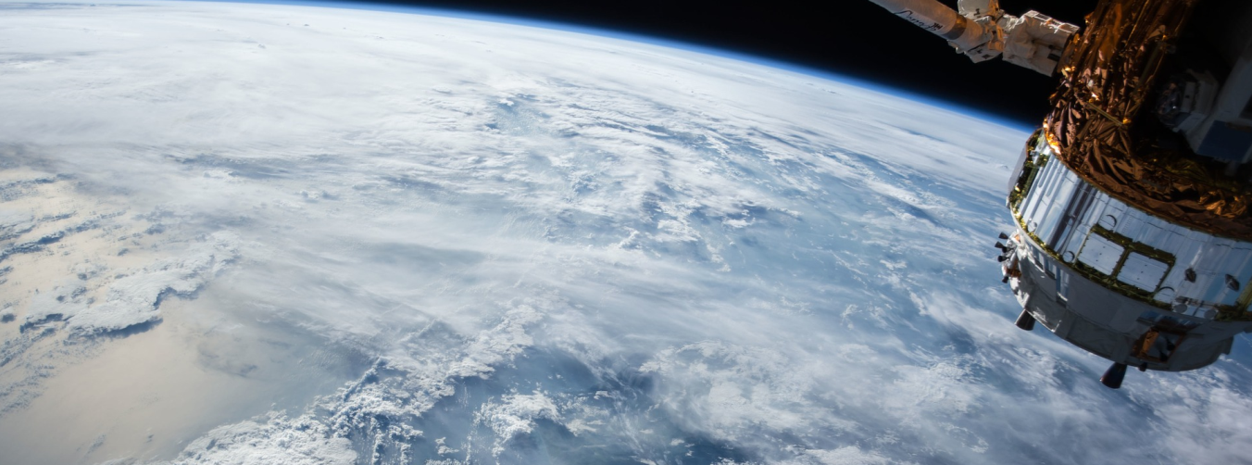

**Análisis de datos a escala planetaria: una nueva tendencia de la geo información**

Procesar y analizar grandes conjuntos de datos para la toma de decisiones finales es una tendencia que en la actualidad presenta un auge sin antecedentes, y principalmente, los datos geográficos son los que encabezan dicha tendencia.

Ahora, mediante el uso de códigos informáticos abiertos es posible analizar un conjunto de datos satelitales de tipo sociales, demográficos, meteorológicos, modelos digitales de elevación y capas de datos climáticos, lo que permite a los científicos, investigadores independientes y cualquier usuario en particular, extraer un enorme almacén de datos para caracterizar y analizar un territorio en particular.

Un ejemplo del análisis de datos geográficos planetarios se encuentra en el trabajo realizado por Hansen et al.[1] donde los autores identificaron cambios en la cobertura forestal a escala global entre los años 2000 y 2012 utilizando 654.178 escenas de imágenes satelitales Landsat 7, por un total de 707 terabytes de datos. El procesamiento tomó 100 h mediante el cómputo en la nube de la plataforma Google Earth Engine (GEE) (Xiong, J. 2018)[2].

En Data Intelligence utilizamos este tipo de tecnologías y realizamos análisis de datos a distintas escalas territoriales (nacional, regional o de proyecto) y temporales (históricas y actuales) para el análisis de diferentes temas de interés, entre los que se encuentran:

* Cartografía y monitoreo de la vegetación: es posible identificar variaciones en las diferentes coberturas de la vegetación y por tipo de vegetación, es decir si se trata por ejemplo de una plantación forestal o un bosque nativo.
* Aplicaciones para el monitoreo del clima: obtención de datos referentes a precipitación, temperatura, evapotranspiración, humedad relativa, viento, entre otros.
* Monitoreo de incendios forestales: análisis de diferentes series de tiempo sobre recurrencia de incendios forestales y quemas agrícolas, puntos de calor en tiempo real y otros datos que permiten detectar potenciales focos de incendios.
* Mapeo de la cobertura terrestre: identificación del territorio según su cobertura de suelo, como, por ejemplo, suelo desnudo, con cobertura forestal, o con cobertura de cultivos agrícolas, que favorecen una óptima planificación territorial.
* Aplicaciones hidrológicas: identificación de los diferentes cuerpos de agua, sus variaciones a lo largo de los años y la asociación con las diferentes áreas que los circundan, facilitando una planificación más eficiente del recurso.
* Gestión de desastres naturales y ciencias de la tierra: todas las variables antes mencionadas, combinadas con otras variables del tipo ambiental y social que se pueden integrar, permiten la gestión de desastres, identificando, por ejemplo, zonas de riego de construcciones urbanas, o áreas expuestas a impactos de fenómenos climáticos extremos, entre muchos otros análisis que mejoran la calidad de vida del planeta en general.

**Un ejemplo y experiencia**

**Data Clima**

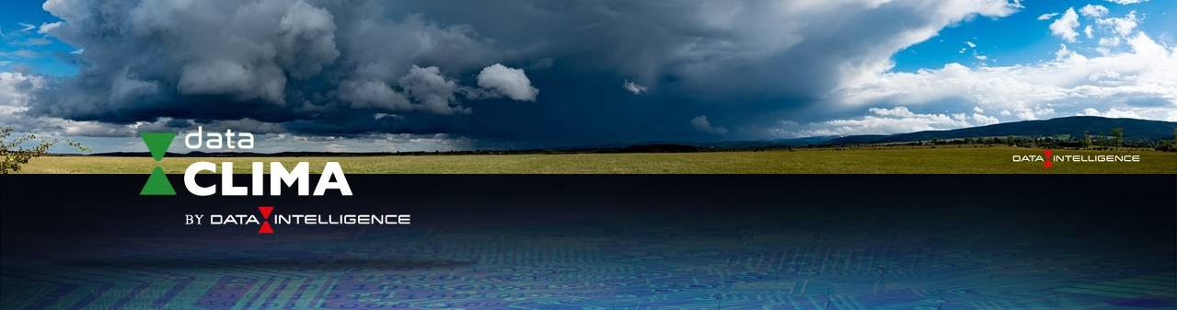

Data Clima es una aplicación desarrollada por Data Intelligence en el cual utilizamos grandes conjuntos de datos para comprender el funcionamiento del sistema climático en un país, región o municipio; Data-clima proporciona información esencial para la toma de decisiones en diferentes áreas como por ejemplo, la adaptación al cambio climático de los sistemas suelo – planta – agua que son esenciales en lo que respecta a la naturaleza del entorno humano. Para ello, utilizamos grandes conjuntos de datos con el objetivo de comprender el funcionamiento del sistema climático en un país, región o municipio.

**Imágenes DataClima**

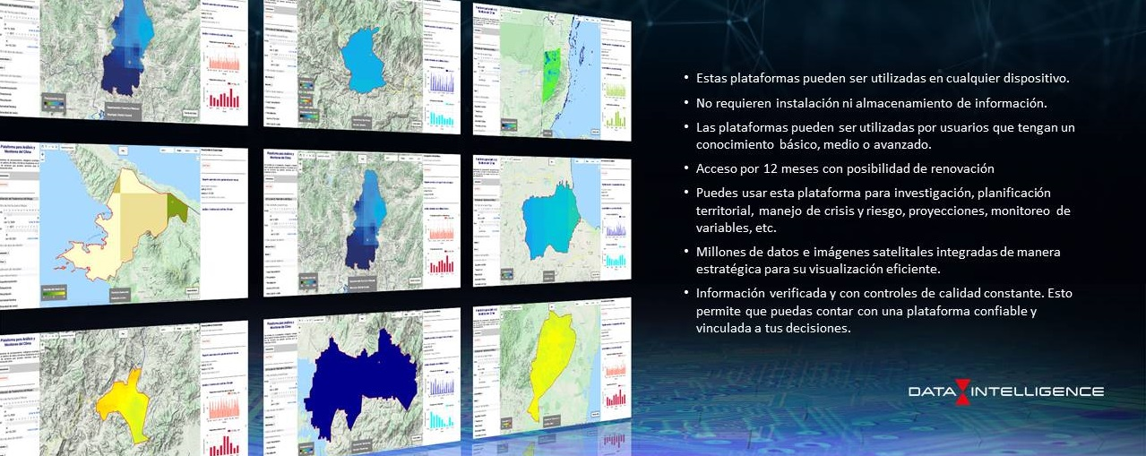

Para Data Intelligence, los macrodatos o los comúnmente llamados “big data” no son un remedio final, pero si se usan con cuidado, brindan una oportunidad enorme para diversificar nuestra comprensión de informar y apoyar la toma de decisiones en diferentes rubros. Aprovechar esta oportunidad requiere la utilización de técnicas actualmente poco comunes en una organización como por ejemplo la minería de datos, la investigación basada en datos y el aprendizaje automático.

En la actualidad las organizaciones comienzan a sentir la necesidad del manejo de los macrodatos de tipo geoespacial y están afirmando las bases para dar oportunidad a nuevos perfiles de expertos como ser los denominados científicos de datos que tienen las habilidades para limpiar, organizar, vincular, administrar y analizar conjuntos de datos masivos; así como la incorporación de ingenieros de datos para diseñar sistemas de información para extraer, recopilar y clasificar datos. A mediano plazo, se requiere una formación más diversificada de académicos y profesionales para que estén familiarizados con el análisis de big data y finalmente poder en ese momento medir el impacto real de esta nueva tendencia de análisis planetario de tipo geográfico en la toma de decisiones de las organizaciones.

1. Hansen, M.; Potapov, P.; Moore, R.; Hancher, M.; Turubanova, S.; Tyukavina, D.; Stehman, S.; Goetz, S.; Loveland, T.; Kommareddy, A. Observing the forest and the trees: The first high resolution global maps of forest cover change. Science 2013, 342, 850–853.
2. Xiong, J. Cloud Computing for Scientific Research; Scientific Research Publishing Inc.: New York, NY, USA, 2018; p. 256.